Vodič za građane za 2026. godinu

Općina Marijanci

Poštovani stanovnici Općine Marijanci,
predstavljamo Vam Vodič za građane za 2026. godinu. U njemu je prikazano iz kojih izvora Općina Marijanci ostvaruje prihode te za koje namjene i u koje projekte ih raspoređuje. U želji za transparentnošću raspolaganja javnim novcem i boljom komunikacijom s našim građanima nastavljamo s projektom koji se nalazi na Internet stranici www.proracun.hr te na našoj službenoj internetskoj stranici www.marijanci.hr.
Ukupni prihodi i rashodi Općine Marijanci za 2026. godinu planirani su u iznosu od 4.429.796,95 eura.
Uvažavajući potrebu za unapređenjem životnih uvjeta naših građana, odlučili smo u Proračun za 2026. godinu uvrstiti sredstva za projekte koji uključuju održavanje, izgradnju, rekonstrukciju i modernizaciju komunalne infrastrukture. Veći dio sredstava izdvojen je za građenje, održavanje, rekonstrukciju i modernizaciju građevina i uređaja komunalne infrastrukture, a sve u cilju daljnjeg razvitka Općine. Tako su sredstva izdvojena za javnu rasvjetu u Kunišincima, rekonstrukciju nerazvrstane ceste Marijanci – Kunišinci, izgradnju pješačkih staza, uređenje i održavanje groblja i održavanje javnih površina. Vršit će se rekonstrukcija društvenog doma u Bočkincima te vatrogasnog doma u Kunišincima.
U 2026. godini Općina Marijanci nastavlja ulagati u zajedničko komunalno poduzeće Doroslov, a kako bi spriječiti onečišćenje i zagađenje okoliša izdvojili smo sredstva za mjere gospodarenja otpadom, kanalizaciju te deratizaciju i dezinsekciju.
U cilju daljnjeg razvita poljoprivrede i gospodarstva, iz proračuna smo izdvojili sredstva za infrastrukturu u Poduzetničkoj zoni, potpore obrtnicima i sufinanciranje u poljoprivredi.
Da bismo spriječili nesreće te osigurali pravovremenu i učinkovitu pomoć radi zaštite ljudskih života i zdravlja, ulažemo u gorsku službu spašavanja, Vatrogasnu zajednicu Općine Marijanci i civilnu zaštitu.
Želimo ulagati u budućnost naše djece, poticati njihovo obrazovanje i uspjeh, jer su mladi i obrazovani ljudi temelj napretka našeg društva. Stoga ćemo tijekom 2026. godine sufinancirati rad Dječjeg vrtića, dogradnju dječjeg vrtića i održavanje školskih objekata.
Ulaganjem u mlade potrebno je ulagati i u razvoj sporta i rekreacije. Zato planiramo izdvojiti sredstva za športsko rekreacijsku zonu „Plosna“ Kunišinci, sportsko rekreacijski centar Marijanci, sportsko rekreacijske i slične objekte, opremanje i održavanje dječjih igrališta te sufinanciranje sportskih udruga.
Svjesni važnosti zdravstva i socijalne sigurnosti, nastavljamo ulagati u poboljšanje zdravstvenih usluga dostupnih našim građanima. Nastavljamo sa pomoći pri rješavanju stambenog pitanja mladih obitelji, dodjeljivat će se naknade za novorođenčad, pomoć studentima, nabava udžbenika osnovnoškolcima, sufinanciranje troškova prijevoza i stanovanja srednjoškolaca u učeničkim domovima. Novčanim davanjima pomažemo pojedincima i obiteljima, a za umirovljenike smo osigurali prigodne darove.
Osigurali smo sredstva za donacije vjerskim zajednicama te udrugama koje djeluju u području kulture i društvenih aktivnosti. Kultura zauzima posebno mjesto u životu naše Općine, stoga nastavljamo ulagati u očuvanje bogate kulturne baštine, njegovanje tradicije i poticanje stvaralaštva svih generacija. Također, nastavljamo sufinancirati brojne manifestacije i proslave važnih datuma poput Božića, Nove godine i Dana Općine, koje doprinose zajedništvu i ponosu svih stanovnika Općine Marijanci.

Vaš Načelnik!

Što je proračun?
Proračun je akt kojim se procjenjuju prihodi i primici te utvrđuju rashodi i izdaci za proračunsku godinu, a sadrži i projekciju prihoda i primitaka te rashoda i izdataka za slijedeće dvije godine. Proračun nije statičan akt, već se sukladno Zakonu može mijenjati tijekom proračunske godine, odnosno donose se Izmjene i dopune proračuna.

Jedno od najvažnijih načela proračuna je da isti mora biti uravnotežen, odnosno
ukupna visina planiranih prihoda mora biti istovjetna ukupnoj visini planiranih rashoda!

Sadržaj proračuna

Proračun JLS sastoji se od plana za proračunsku godinu i projekcija za sljedeće dvije godine. Proračun JLS sastoji se od općeg dijela, posebnog dijela i obrazloženja proračuna.

SADRŽAJ | SASTAVNI DIO | OPIS SASTAVNOG DIJELA
Opći dio proračuna | Sažetak Računa prihoda i rashoda Sažetak Računa financiranja | - ukupni prihodi poslovanja i prihodi od prodaje nefinancijske imovine, ukupni rashodi poslovanja i rashodi za nabavu nefinancijske imovine  - ukupni primici od financijske imovine i zaduživanja i izdaci za financijsku imovinu i otplate zajmova
Opći dio proračuna | Račun prihoda i rashoda | - ukupni prihodi i rashodi iskazani prema izvorima financiranja i ekonomskoj klasifikaciji na razini skupine  - ukupni rashodi iskazani prema funkcijskoj klasifikaciji
Opći dio proračuna | Račun financiranja | - ukupni primici od financijske imovine i zaduživanja i izdaci za financijsku imovinu i otplate instrumenata zaduživanja prema izvorima financiranja i ekonomskoj klasifikaciji na razini skupine
Opći dio proračuna | Preneseni višak ili preneseni manjak prihoda nad rashodima | - ako ukupni prihodi i primici nisu jednaki ukupnim rashodima i izdacima, opći dio proračuna sadrži i preneseni višak ili preneseni manjak prihoda nad rashodima
Opći dio proračuna | Višegodišnji plan uravnoteženja | - ako JLP(R)S ne mogu preneseni manjak podmiriti do kraja proračunske godine, obvezni su izraditi višegodišnji plan uravnoteženja za razdoblje za koje se proračun donosi  - ako JLP(R)S ne mogu preneseni višak, zbog njegove veličine, u cijelosti iskoristiti u jednoj proračunskoj godini, korištenje viška planira se višegodišnjim planom uravnoteženja za razdoblje za koje se proračun donosi
Posebni dio proračuna | Plan rashoda i izdataka proračuna JLP(R)S i njihovih proračunskih korisnika | - rashodi i izdaci JLP(R)S i njihovih proračunskih korisnika iskazani po organizacijskoj klasifikaciji, izvorima financiranja i ekonomskoj klasifikaciji na razini skupine, raspoređenih u programe koji se sastoje od aktivnosti i projekata
Obrazloženje proračuna | Obrazloženje općeg dijela proračuna i obrazloženje posebnog dijela proračuna | - obrazloženje općeg dijela proračuna JLP(R)S sadrži obrazloženje prihoda i rashoda, primitaka i izdataka proračuna JLP(R)S i obrazloženje prenesenog manjka odnosno viška proračuna JLP(R)S  - obrazloženje posebnog dijela proračuna JLP(R)S temelji se na obrazloženjima financijskih planova proračunskih korisnika, a sastoji se od obrazloženja programa koje se daje kroz obrazloženje aktivnosti i projekata zajedno s ciljevima i pokazateljima uspješnosti iz akata strateškog planiranja.

Proračunski korisnici:


Proračunski korisnici su ustanove, tijela javne vlasti kojima je JLS osnivač ili suosnivač, a čije je financiranje većim dijelom iz proračuna svog osnivača ili suosnivača. Proračunski korisnici JLS mogu biti dječji vrtići, knjižnice, javne vatrogasne postrojbe, muzeji, kazališta, domovi za starije i nemoćne osobe…

Zakoni i sankcije:
Sukladno Zakonu o Proračunu (»Narodne novine«, broj 144/21) Proračun se donosi za jednu fiskalnu (proračunsku) godinu. Kod nas se fiskalna godina poklapa s kalendarskom i traje od 01. siječnja do 31. prosinca. Jedini ovlašteni predlagatelj Proračuna je općinski načelnik. Općinski načelnik jedinice lokalne samouprave odgovoran je za zakonito i pravilno planiranje i izvršavanje proračuna, za svrhovito, učinkovito i ekonomično raspolaganje proračunskim sredstvima. Proračun donosi (izglasava) Općinsko vijeće do kraja godine.

Ako se ne donese proračun prije početka proračunske godine, privremeno se, a najduže za prva tri mjeseca proračunske godine, na osnovi odluke o privremenom financiranju koja mora biti donesena do 31. prosinca, nastavlja financiranje poslova, funkcija i programa tijela jedinica lokalne i područne samouprave i drugih proračunskih i izvanproračunskih korisnika.

U slučaju kada je raspušteno samo Općinsko vijeće, a Općinski načelnik nije razriješen, do imenovanja povjerenika Vlade Republike Hrvatske, financiranje se obavlja izvršavanjem redovnih i nužnih rashoda i izdataka temeljem odluke o financiranju nužnih rashoda i izdataka koju donosi općinski načelnik.

Po imenovanju povjerenika Vlade Republike Hrvatske, općinski načelnik predlaže povjereniku novu odluku o financiranju nužnih rashoda i izdataka u koju su uključeni ostvareni prihodi i primici te izvršeni rashodi i izdaci u vremenu do dolaska povjerenika. Ako se do 31. ožujka ne donese proračun, povjerenik donosi odluku o financiranju nužnih rashoda i izdataka za razdoblje do donošenja proračuna.

Ako do isteka roka privremenog financiranja nije donesen proračun u jedinici u kojoj je općinski načelnik koji nema zamjenika onemogućen u obavljanju svoje dužnosti, financiranje se obavlja izvršavanjem redovnih i nužnih rashoda i izdataka temeljem odluke o financiranju nužnih rashoda i izdataka koju donosi predstavničko tijelo na prijedlog privremenog zamjenika općinskog načelnik iz članka 43.a Zakona o lokalnoj i područnoj (regionalnoj) samoupravi (»Narodne novine«, broj 33/01, 60/01, 129/05, 109/07, 125/08, 36/09, 150/11, 144/12, 19/13, 137/15, 123/17, 98/19, 144/20).
UKUPAN PRORAČUN, ODNOSNO UKUPNI PRIHODI I PRIMICI, KAO I RASHODI I IZDACI, OPĆINE MARIJANCI ZA 2026. GODINU, PLANIRANI SU U IZNOSU OD 4.429.796,95 EURA.

PRIHODI I PRIMICI

Prihodi poslovanja Općine Marijanci za 2026. godinu planirani su u iznosu od 3.262.796,95 eura, a čine ih prihodi od poreza planirani u iznosu od 609.896,95 eura, pomoći iz inozemstva i od subjekata unutar općeg proračuna planirani su u iznosu od 2.286.700,00 eura, prihodi od imovine u iznosu od 235.800,00 eura, prihodi od upravnih i administrativnih pristojbi, pristojbi po posebnim propisima i naknada planirani u iznosu od 129.400,00 eura, prihodi od prodaje proizvoda i robe te pruženih usluga i prihodi od donacija planirani u iznosu od 1.000,00 eura, dok su prihodi od prodaje nefinancijske imovine planirani u iznosu od 174.000,00 eura (za prihode od prodaje proizvedene dugotrajne imovine 20.000,00 eura i za prihode od prodaje neproizvedene dugotrajne imovine 154.000,00 eura).
Primici od financijske imovine i zaduživanja (Primici od zaduživanja) planirani su u iznosu od 993.000,00 eura za primitke od zaduživanja.

PRIHODI I PRIMICI | IZVRŠENJE 2024. | PLAN  2025. | PLAN  2026. | PROJEKCIJE 2027. | PROJEKCIJE 2028.
6 Prihodi poslovanja | 1.609.661,44 | 2.616.855,00 | 3.262.796,95 | 3.620.985,00 | 2.653.110,00
61 Prihodi od poreza | 468.250,31 | 519.255,00 | 608.896,95 | 622.785,00 | 644.910,00
63 Pomoći iz inozemstva i od subjekata unutar općeg proračuna | 855.925,81 | 1.533.000,00 | 2.286.700,00 | 2.645.500,00 | 1.655.500,00
64 Prihodi od imovine | 216.158,79 | 343.700,00 | 235.800,00 | 222.800,00 | 222.800,00
65 Prihodi od upravnih i administrativnih pristojbi, pristojbi po posebnim propisima i naknada | 67.468,72 | 157.500,00 | 129.400,00 | 128.900,00 | 128.900,00
66 Prihodi od prodaje proizvoda i robe te pruženih usluga, prihodi od donacija te povrati po protestira | 1.857,81 | 63.400,00 | 1.000,00 | 1.000,00 | 1.000,00
7 Prihodi od prodaje nefinancijske imovine | 4.549,10 | 111.500,00 | 174.000,00 | 34.000,00 | 24.000,00
71 Prihodi od prodaje neproizvedene dugotrajne imovine | 0,17 | 110.000,00 | 154.000,00 | 14.000,00 | 4.000,00
72 Prihodi od prodaje proizvedene dugotrajne imovine | 4.548,93 | 1.500,00 | 20.000,00 | 20.000,00 | 20.000,00
8 Primici od financijske imovine i zaduživanja | 546.416,55 | 177.800,00 | 993.000,00 | 190.000,00 | 190.000,00
84 Primici od zaduživanja | 546.416,55 | 177.800,00 | 993.000,00 | 190.000,00 | 190.000,00

RASHODI I IZDACI | IZVRŠENJE 2024. | PLAN  2025. | PLAN  2026. | PROJEKCIJE 2027. | PROJEKCIJE 2028.
3 Rashodi poslovanja | 1.045.993,47 | 1.343.155,00 | 1.664.656,95 | 1.388.345,00 | 1.390.470,00
31 Rashodi za zaposlene | 208.200,39 | 162.400,00 | 171.000,00 | 174.600,00 | 179.600,00
32 Materijalni rashodi | 336.164,66 | 607.915,00 | 588.365,00 | 587.875,00 | 585.000,00
34 Financijski rashodi | 74.375,85 | 85.070,00 | 105.021,95 | 72.500,00 | 72.500,00
37 Naknade građanima i kućanstvima | 107.433,61 | 143.300,00 | 148.100,00 | 148.100,00 | 148.100,00
38 Ostali rashodi | 319.818.96 | 344.470,00 | 652.170,00 | 405.270,00 | 405.270,00
4 Rashodi za nabavu nefinancijske imovine | 1.163.081,04 | 1.413.000,00 | 2.631.300,00 | 1.322.800,00 | 1.322.800,00
42 Rashodi za nabavu proizvedene dugotrajne imovine | 1.163.081,04 | 1.413.000,00 | 2.631.300,00 | 1.322.800,00 | 1.322.800,00
45 Rashodi za dodatna ulaganja na nefinancijskoj imovini | 0,00 | 0,00 | 0,00 | 0,00 | 0,00
5 Izdaci za financijsku imovinu i otplate zajmova | 270.484,84 | 150.000,00 | 133.840,00 | 1.133.840,00 | 153.840,00
53 Izdaci za dionice i udjele u glavnici | 23.998,11 | 0,00 | 0,00 | 0,00 | 0,00
54 Izdaci za otplatu glavnice primljenih kredita i zajmova | 246.486,73 | 150.000,00 | 133.840,00 | 1.133.840,00 | 153.840,00

Rashodi poslovanja
Rashodi poslovanja Općine Marijanci za 2026. godinu planirani su u iznosu od 1.664.656,95 eura, a čine ih:
- Rashodi za zaposlene planirani u iznosu od 171.000,00 eura,
- Materijalni rashodi planirani u iznosu od 588.365,00 eura,
- Financijski rashodi planirani u iznosu od 105.021,95 eura,
- Naknade građanima i kućanstvima na temelju osiguranja i druge naknade planirane u iznosu od 148.100,00 eura,
- Rashodi za donacije, kazne, naknade šteta i kapitalne pomoći planirani u iznosu od 652.170,00 eura.

Rashodi za nabavu nefinancijske imovine
Rashodi za nabavu nefinancijske imovine planirani u iznosu od 2.631.300,00 eura za rashode za nabavu proizvedene dugotrajne imovine.
Izdaci za financijsku imovinu i otplate zajmova planirani u iznosu od 133.840,00 eura.
Izdaci za otplatu glavnice primljenih kredita i zajmova Općine Marijanci za 2026. godinu planirani su u iznosu od 133.840,00 eura.

PRORAČUNSKE KLASIFIKACIJE
Prihodi, primici, rashodi i izdaci proračuna i financijskog plana iskazuju se prema proračunskim klasifikacijama. Sukladno Pravilniku o proračunskim klasifikacijama (»Narodne novine«, broj 4/24, 122/25) proračunske klasifikacije jesu:

• Organizacijska klasifikacija sadrži povezane i međusobno usklađene (hijerarhijski i s obzirom na odnose prava i odgovornosti) cjeline proračuna i proračunskih korisnika koje odgovarajućim materijalnim sredstvima ostvaruju postavljene ciljeve,
• Programska klasifikacija je prikaz programa i njihovih sastavnih dijelova: aktivnosti i projekata, definiranih u skladu s aktima strateškog planiranja te ciljevima i zadaćama proračuna te proračunskih i izvanproračunskih korisnika,
•Funkcijska klasifikacija je prikaz rashoda proračuna te proračunskih i izvanproračunskih korisnika razvrstanih prema njihovoj namjeni,
• Ekonomska klasifikacija sadrži prihode i primitke razvrstane po prirodnim vrstama te rashode i izdatke razvrstane prema njihovoj ekonomskoj namjeni kojoj služe,
• Lokacijska klasifikacija je prikaz rashoda i izdataka prema teritorijalno definiranim cjelinama u skladu s ustrojem Republike Hrvatske, drugih država članica Europske unije te ostalih država,
• Izvori financiranja, a koje čine skupine prihoda i primitaka iz kojih se podmiruju rashodi i izdaci određene vrste i utvrđene namjene.
Proračun Općine Marijanci sastoji se od razdjela, glava i programa. Programi se sastoje od aktivnosti i projekata (kapitalni i tekući projekti).

OPIS POSEBNOG DIJELA PRORAČUNA

RAZDJEL 001 OPĆINA MARIJANCI – 4.429.796,95 EURA
GLAVA 01 OPĆINSKO VIJEĆE – 91.521,95 EURA

Program 1200 Sufinanciranje vjerskih zajednica – 10.000,00 eura, od toga:
Za donacije vjerskim zajednicama izdvaja se 10.000,00 eura.
Program 1100 Predstavnička i izvršna tijela – 81.521,95 eura, od toga:
Za povrat EU sredstava 22.521,95 eura, za lokalnu akcijsku grupu 700,00 eura, za naknadu za uređenje voda 1.300,00 eura, za sufinanciranje političkih stranaka 1.200,00 eura i naknade za rad predstavničkih izvršnih tijela 13.000,00 eura.
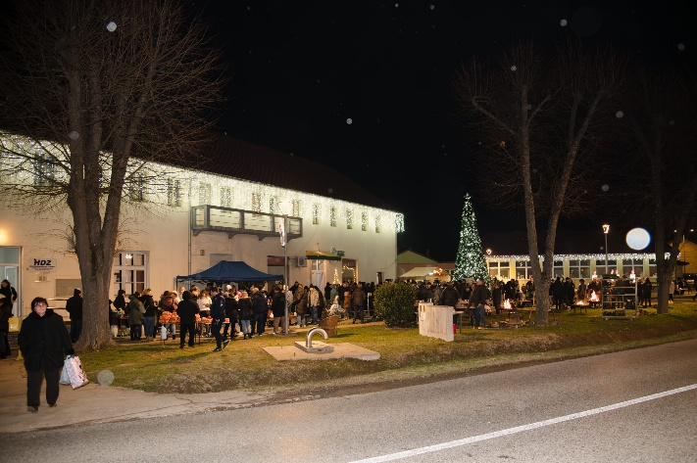
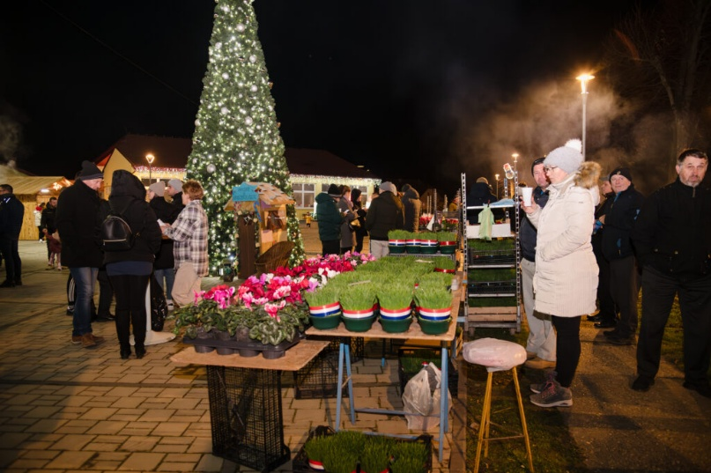
Za sufinanciranje Crvenog križa izdvaja se 3.500,00 eura, za proslavu blagdana Božića – nove godine 13.300,00 eura i za održavanje dana općine i druge prigode 26.000,00 eura.

GLAVA 02 URED NAČELNIKA – 284.710,00 EURA
Program 2003 Proračunska pričuva – 4.000,00 eura, od toga:
Za neplanirane i nepredviđene izdatke izdvaja se 4.000,00 eura.

Program 2002 Izvršna tijela – 238.840,00 eura, od toga:
Za administrativno i tehničko osoblje izdvaja se 220.540,00 eura, za sufinanciranje naknade za poštanske usluge 1.000,00 eura i za medije (radio, televizija, bilten i web) 17.300,00 eura.

Program 2001 Zaštita od požara i civilna zaštita – 41.870,00 eura, od toga:

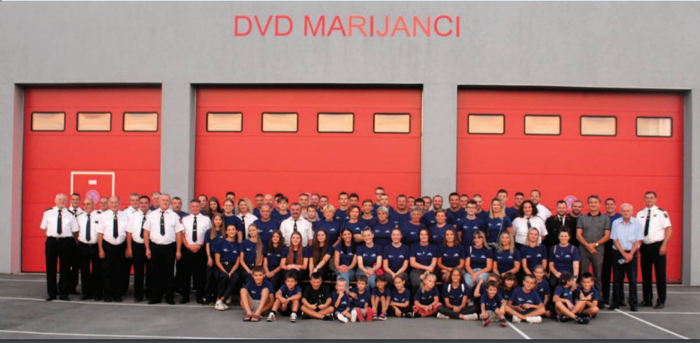
Za gorsku službu spašavanja izdvaja se 700,00 eura, za vatrogasnu zajednicu Općine Marijanci 35.170,00 eura i civilnu zaštitu 6.000,00 eura.
GLAVA 03 JEDINSTVENI UPRAVNI ODJEL – 4.053.565,00 EURA
Program 3017 Komunalna djelatnost – 30.000,00 eura, od toga:

Za ulaganje u komunalno poduzeće Doroslov izdvaja se 30.000,00 eura.

Program 3015 Zaštita kućanstva od zaraznih bolesti – 48.900,00 eura, od toga:
Za deratizaciju, dezinsekciju i ostale usluge izdvaja se 48.900,00 eura.
Program 3014 Javni radovi – 13.000,00 eura, od toga:
Za plaće i doprinose izdvaja se 13.000,00 eura.
Program 3013 Izgradnja i održavanje objekata komunalne infrastrukture – 2.085.500,00 eura, od toga:
Za niskonaponsku mrežu Kunišinci izdvaja se 16.000,00 eura, za javnu rasvjetu Kunišinci 50.000,00 eura i za rashode za uređenje javne rasvjete 11.500,00 eura.
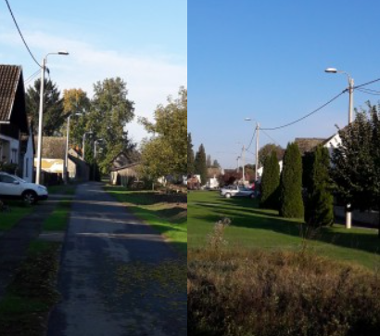
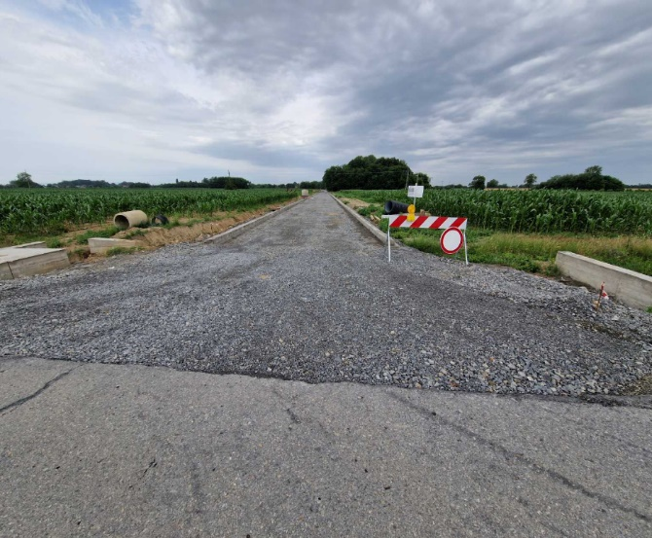
Za rekonstrukciju nerazvrstane ceste Marijanci – Kunišinci izdvaja se 1.723.000,00 eura, za izgradnju pješačkih staza 90.000,00 eura, za uređenje i održavanje groblja 20.000,00 eura, za održavanje javnih površina 100.000,00 eura, za čišćenje snijega s nerazvrstanih cesta 5.000,00 eura i za održavanje i rekonstrukciju nerazvrstanih cesta 70.000,00 eura.
Program 3012 Građenje i opremanje objekata javne namjene – 388.375,00 eura, od toga:
Za rekonstrukciju društvenog doma u Bočkincima izdvaja se 85.000,00 eura i za vatrogasni dom Kunišinci 303.375,00 eura.
Program 3011 Zaštita okoliša – 20.000,00 eura, od toga:
Za mjere gospodarenja otpadom izdvaja se 20.000,00 eura.

Program 3010 Predškolski odgoj – 227.450,00 eura, od toga:
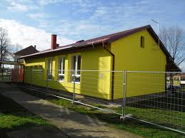
Za dogradnju dječjeg vrtića Marijanci izdvaja se 50.000,00 eura, za materijalne troškove i usluge izdvaja se 20.350,00 eura i za sufinanciranje rada Dječjeg vrtića 157.100,00 eura.

Program 3009 Demografske mjere i aktivnosti – 92.100,00 eura, od toga:
Za pomoć pri rješavanju stambenog pitanja mladih obitelji izdvaja se 26.000,00 eura, za naknade za novorođenčad 19.900,00 eura, za pomoć studentima 6.000,00 eura, za nabavu udžbenika 19.900,00 eura, za sufinanciranje troškova prijevoza 13.300,00 eura i za sufinanciranje smještaja u učeničkim domovima 7.000,00 eura.
Program 3008 Osnovno i srednjoškolsko obrazovanje – 10.000,00 eura, od toga:
Za održavanje školskih objekata izdvaja se 10.000,00 eura.
Program 3007 Razvoj i upravljanje sustava vodoopskrbe, odvodnje i zaštite – 273.400,00 eura, od toga:
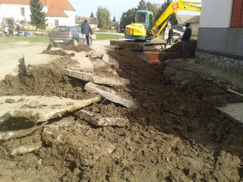
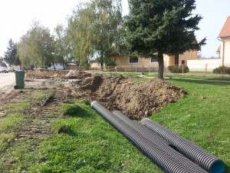
Za kanalizaciju se izdvaja 273.400,00 eura.
Program 3006 Socijalna skrb – 49.000,00 eura, od toga:
Za pomoć pojedincima i obiteljima izdvaja se 4.000,00 eura i za prigodne darove umirovljenicima 45.000,00 eura.
Program 3005 Razvoj sporta i rekreacije – 308.000,00 eura, od toga:
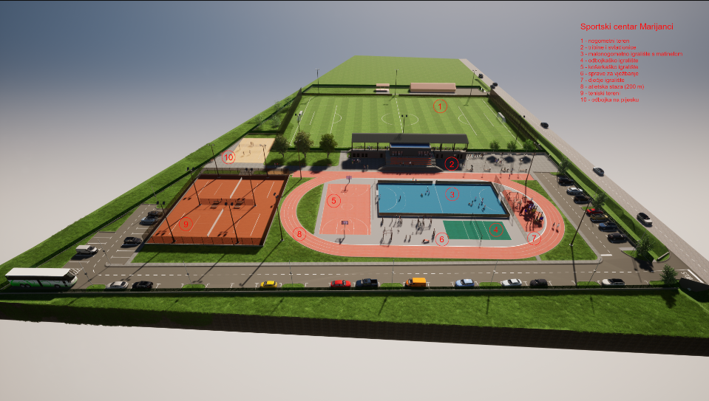
Za športsko rekreacijsku zonu „Plosna“ Kunišinci izdvaja se 10.000,00 eura, za sportsko rekreacijske i slične objekte 30.000,00 eura, za sportsko rekreacijski centar Marijanci 150.000,00 eura, za opremanje i održavanje dječjih igrališta 33.000,00 eura i za sufinanciranje sportskih udruga 85.000,00 eura.
Program 3004 Kultura i društvene djelatnosti – 24.000,00 eura, od toga:
Za sufinanciranje udruga iz kulture i društvenih djelatnosti izdvaja se 24.000,00 eura.
Program 3003 Povrati zajmova – 173.840,00 eura, od toga:
Za otplatu zajmova izdvaja se 173.840,00 eura.
Program 3002 Poticanje razvoja poljoprivrede i gospodarstva – 142.000,00 eura, od toga:
Za infrastrukturu u Poduzetničkoj zoni izdvaja se 100.000,00 eura, za potpore obrtnicima 7.000,00 eura i za sufinanciranje u poljoprivredi 35.000,00 eura.
Program 3001 Upravljanje imovinom – 168.000,00 eura, od toga:
Za nabavu osobnog automobila izdvaja se 10.000,00 eura, za kupovinu zemljišta za potrebe razvoja 40.000,00 eura, za održavanje zgrada i redovno korištenje 45.500,00 eura i za materijalne rashode i usluge 72.500,00 eura.

